191p |  | NOME | MEDIA | NAZIONE | PUNTI | CAMPAGNE | VITTORIE | VITTORIETORNEI | PREMIO  SCINTILLA | ANNIEN  TATO | VITTORIE VFC CUP | VITTORIA  COPPE | VETRINA
1 |  | ALE | 37,47 | REZ | 6520 | 174 | 20 | 2005 i | 14 | 21 | 2006 | 3 |   
2 |  | GIOVANNI | 35,57 | REZ | 4981 | 140 | 14 | 2002, 2003 i, 2004i, 2005 e, 2006i | 16 | 7 |  | 1 |   
3 |  | LUCA | 34,29 | MOL | 5522 | 161 | 15 | 2003 e  2004 e | 18 | 26 |  | 5 |   
4 |  | ANDREA | 31,12 | BRS | 1774 | 57 | 2 |  | 6 | 4 |  | 1 | 
5 |  | GIORGIO | 29,25 | BTS | 3247 | 111 | 8 | 2006 e | 14 | 28 |  | 1 | 
6 |  | SANDRO | 28,83 | BRS | 865 | 30 | 2 | 2007i | 3 | 7 | 1 | - | 
7 |  | DAVIDE | 28,36 | IRL | 539 | 19 | 1 |  | - | 3 |  | -
8 |  | LORENZO | 27,76 | REZ | 1416 | 51 | 3 |  | 2 | 8 |  | 1 | 
9 |  | DIEGO | 25,41 | BRS | 432 | 17 | 2 |  | - | 4 |  | -
10 |  | EMILIO | 25,40 | REZ | 635 | 25 | 1 |  | 3 | 6 |  | 1 | 
11 |  | SIMONE | 24,12 | IRL | 386 | 16 | 1 |  | - | 5 |  | -
12 |  | KAMISAN | 23,82 | SNZ | 2573 | 108 | 5 |  | 24 | 33 |  | 1 | 
13 |  | MATTEO | 23,27 | REZ | 1978 | 85 | 2 |  | 14 | 19 |  | - | 
14 |  | GABRY | 14,37 | IRL | 417 | 29 | 1 |  | 4 | 13 |  | -
15 |  | MARCO | 12,80 | SNZ | 525 | 41 | - |  | 5 | 12 |  | 1 | 
16 |  | PIER | 7,71 | GAV | 54 | 1 | - |  | - | - |  | -
17 |  | DAVIDE C | 7,28 | REZ | 51 | 2 | - |  | - | 1 |  | -
18 |  | PAOLO | 5,57 | ALA | 39 | 1 | - |  | - | - |  | -
19 |  | PAOLO | 5,42 | BED | 37 | 2 | - |  | 0 | 0 |  | -
20 |  | FRANCY | 0 | REZ | 0 | 1 | - |  | - | 1 |  | -
21 | 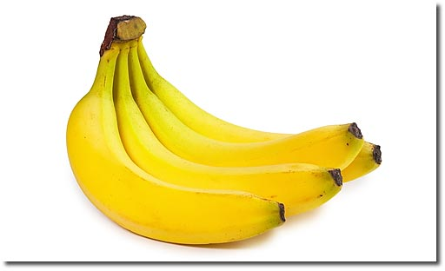 | RAFFAELE | 0 | BRE | - | - | - |  | - | - | - | - | DUE PARTITE DI COPPA FC

